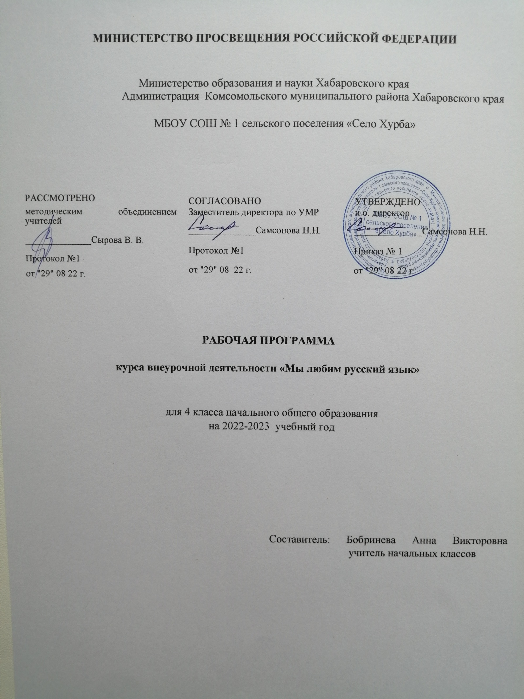

ПОЯСНИТЕЛЬНАЯ ЗАПИСКА

Рабочая программа к курсу «Мы любим русский язык» составлена в соответствии с требованиями Федерального государственного образовательного стандарта начального общего образования, на основе программы развития познавательных способностей учащихся младших классов с использованием методического пособия Мищенковой Л.В. «Занимательный русский язык».
Программа обеспечивается учебно-методическим комплектом, который включает:
- Методическое пособие для 1-4 классов «Занимательный русский язык». Мищенкова Л.В. – М.: Издательство РОСТ, 2016.
- Рабочие тетради «Занимательный русский язык». Мищенкова Л.В. – М.: Издательство РОСТ, 2016.
Данный курс позволяет показать учащимся, как увлекателен, разнообразен, неисчерпаем мир слова, мир русской грамоты. Это имеет большое значение для формирования подлинных познавательных интересов как основы учебной деятельности.
В процессе изучения данного курса школьники могут увидеть “волшебство знакомых слов”; понять, что обычные слова достойны изучения и внимания. Воспитание интереса к “Занимательному русскому языку” должно пробуждать у учащихся стремление расширять свои знания по предмету, совершенствовать свою речь. Знание русского языка создает условия для успешного усвоения всех учебных предметов. Без хорошего владения словом невозможна никакая познавательная деятельность. Поэтому особое внимание на занятиях уделяется заданиям, направленным на развитие устной и письменной речи учащихся, на воспитание у них чувства языка, этических норм речевого поведения.
Программа составлена в соответствии с требованиями Федерального государственного образовательного стандарта начального общего образования.
Данная программа имеет своей целью расширить, углубить и закрепить у младших школьников знания по русскому языку, лингвистический кругозор учащихся через систему развивающих занятий.
Задачи курса:
-развитие лингвистических компетенций учащихся;
-формирование любви и уважения к русскому языку;
-развитие познавательных способностей младших школьников;
-развитие творческих способностей младших школьников;
-расширение кругозора учащихся.
Программа реализуется в течении четырѐх лет обучения в начальной школе (с 1 по 4 класс). Внеурочная деятельность позволяет наиболее успешно применять индивидуальный подход к каждому школьнику с учѐтом его способностей, более полно удовлетворять познавательные и жизненные интересы учащихся.
Приоритетными на этапе начального образования являются:
- познавательная деятельность
- информационно-коммуникативная деятельность
- рефлексивная деятельность.
Результаты изучения программы «Занимательный русский язык» изложены в разделе «Личностные, метапредметные и предметные результаты освоения курса».

ОБЩАЯ ХАРАКТЕРИСТИКА КУРСА
Курс «Мы любим русский язык» представляет собой комплекс специально разработанных развивающих занятий, нацеленных на закрепление, расширение и углубление знаний, полученных учащимися на уроках русского, привитие любви к родному языку и стремление к его изучению, а также создание условий для развития познавательных способностей школьников, а также их психических качеств: памяти, внимания, мышления, воображения, речи, пространственного восприятия, сенсомоторной координации, коммуникабельности.
Ведущим принципом, лежащим в основе курса, является занимательность. Каждое занятие строится на заданиях с игровыми элементами, играх, загадках, шифровках, кроссвордах, ребусах, грамматических сказках и стихах, что способствует поддержанию живого интереса к изучению русского языка, легкому усвоению и запоминанию материала.
Каждое занятие имеет следующую структуру:
- Работа над темой занятия.
- «Занимательный привал» (переключение с основного вида деятельности, подчиненного теме занятия, на другой- отвлеченный, а также проведение физминутки).
- Продолжение работы над темой.
- «Мишуткина академия» (рубрика, представляющая собой три вопроса текстового характера, готовящих школьников к участию в конкурсе «Русский медвежонок»).
- Рефлексия (подведение итогов занятия).
Каждое четвертое занятие имеет название «Игротека» и носит повторительный характер для предыдущих занятий. В нем отсутствует рубрика «Мишуткина академия».

ОПИСАНИЕ МЕСТА КУРСА
Программа рассчитана на 33 учебных часа в 1 классе (1час в неделю) и 34 учебных часа во 2-4 классах (1 час в неделю).

ОПИСАНИЕ ЦЕННОСТНЫХ ОРИЕНТИРОВ СОДЕРЖАНИЯ КУРСА
Программа составлена с учетом требований ФГОС нового поколения и соответствует возрастным особенностям младшего школьника. С этой целью в программе предусмотрено увеличение активных форм работы, направленных на вовлечение учащихся в динамическую деятельность. Занятия по данной программе имеют четко разработанную структуру и состоят из 3-х частей:
- часть – вводная. Цель этой части занятий настроить группу детей на совместную работу, установить эмоциональный контакт между всеми участниками. Эта часть занятия включает в себя приветствие, игры, направленные на создание эмоционального настроя.
- часть – рабочая. На эту часть приходится основная смысловая нагрузка всего занятия. Дети выполняют различные занимательные упражнения, принимают участие в дидактических играх, которые способствуют развитию речи, различных видов мышления, памяти, внимания, мелкой моторики руки. Дети учатся работать в группах, парах, учитывать настроение и желание других.
- часть – завершающая. Цель этой части занятий – создание у детей чувства принадлежности к группе и закрепление положительных эмоций от работы на занятии. Это подвижные игры, ритуалы прощания, рефлексия.
Все занятия курса строятся на основе занимательности, которое способно возбудить у детей непосредственный интерес и вызвать стремление к получению знаний. На занятиях с первоклассниками, особенно на первых порах, когда они ещѐ не овладели техникой чтения, используется «звучащее слово» (чтение учителем или аудиозапись произведений). Звучащее слово повышает эмоциональное воздействие на ребѐнка, помогает детскому воображению создать живописные картины, яркие образы. Ещѐ одна главнейшая задача – развитие познавательных интересов детей. Формирование познавательных интересов - не самоцель, а воспитание творческой личности, готовой свои познавательные возможности использовать на общее дело.
Познавательная деятельность формируется в процессе жизни человека. Ребѐнок не родится с готовым умом, готовой способностью к познанию. Учебная деятельность требует от ребѐнка вполне определѐнных познавательных средств. Познавательные действия необходимы не только для теоретической, но и для практической деятельности. Принцип активности хорошо известен педагогам. Без деятельности ученика учитель не сможет достичь поставленных целей.
В программе предусмотрен материал для обучения детей литературному творчеству (умение пользоваться письменной речью).
Занятия кружка рекомендуется проводить в атмосфере сотрудничества между учениками и между учениками и учителем. Сотрудничество должно быть основано на уважении к ребѐнку; работа организовывается в атмосфере непринуждѐнности и раскованности.
На занятиях кружка должны быть созданы условия, которые требовали бы естественного использования письменной речи. Другими словами, необходимо обеспечить мотивацию деятельности обучающихся, открыть им личностный смысл использования письменной речи. Письменная речь должна формироваться как единство действий порождения смыслового содержания текста и его выражения. Создавая игровые ситуации, письменная речь используется как средство общения: дети сначала пишут короткие тексты, письма товарищам, потом сочинения занимательного характера (небылицы, сказки, фантазии…). Став старше, дети сочиняют на более сложные, научно-познавательные темы, инсценируют сказки, свои произведения и т. п.

РЕЗУЛЬТАТЫ ИЗУЧЕНИЯ ПРЕДМЕТА

Личностные результаты
- Умение чувствовать красоту и выразительность речи, стремиться к совершенствованию собственной речи;
- любовь и уважение к Отечеству, его языку, культуре;
- интерес к чтению, к ведению диалога с автором текста; потребность в чтении;
- интерес к письму, к созданию собственных текстов, к письменной форме общения;
- интерес к изучению языка;
- осознание ответственности за произнесѐнное и написанное слово.
Метапредметные результаты
Регулятивные УУД:
- самостоятельно формулировать тему и цели урока;
- составлять план решения учебной проблемы совместно с учителем;
- работать по плану, сверяя свои действия с целью, корректировать свою деятельность;
- в диалоге с учителем вырабатывать критерии оценки и определять степень успешности своей работы и работы других в соответствии с этими критериями.
Познавательные УУД:
- перерабатывать и преобразовывать информацию из одной формы в другую
(составлять план, таблицу, схему);
- пользоваться словарями, справочниками;
- осуществлять анализ и синтез;
- устанавливать причинно-следственные связи;
- строить рассуждения; Коммуникативные УУД:
- адекватно использовать речевые средства для решения различных коммуникативных задач; владеть монологической и диалогической формами речи.
- высказывать и обосновывать свою точку зрения;
- слушать и слышать других, пытаться принимать иную точку зрения, быть готовым корректировать свою точку зрения;
- договариваться и приходить к общему решению в совместной деятельности; ➢ задавать вопросы.
Предметные результаты
- умение делать умозаключение, сравнивать, устанавливать закономерности, называть последовательность действий;
- умение делить слова на слоги, правильно ставить ударение в словах, находить однокоренные слова, отгадывать и составлять ребусы;
- умение называть противоположные по смыслу слова, работать со словарем;
- умение подбирать фразеологизмы, использовать в речи знакомые пословицы;
- умение пользоваться местоимениями, числительными и наречиями в речи.

СОДЕРЖАНИЕ ТЕМ КУРСА
Тема 1. Фонетика.
Теория: расширение знаний о звуках русского языка, «мозговой штурм».
Практика: игра «Исправь ошибки», работа с произведениями, где допущены орфографические ошибки, творческие задания для формирования орфографической зоркости.

Тема 2. Словообразование.
Теория: расширение знаний о частях слова, их значении в словообразовании, «мозговой штурм».
Практика: игры на превращения слов, работа со схемами, шарады, логически-поисковые задания на развитие познавательного интереса к русскому языку.

Тема 3. Лексика.
Теория: беседа о богатстве лексики русского языка «добрыми словами», знакомство со словами-неологизмами и архаизмами, фразеологизмами русского языка.
Практика: игры на расширение словарного запаса школьников, работа со словарями и энциклопедиями, активное использование в речи фразеологических оборотов, логически поисковые задания на развитие познавательного интереса к русскому языку.

Тема 4. Морфология.
Теория: расширение знаний о частях речи, их морфологических признаках.
Практика: игры на знание частей речи, расшифровывание фраз и текстов, логически поисковые задания на развитие познавательного интереса к русскому языку.

Тема 5. Пословицы и поговорки.
Практика: активное использование в речи пословиц и поговорок, подбор пословиц к заданной ситуации.

Тема 6. Игротека.
Практика: логически-поисковые задания, направленные на развитие познавательных способностей, отгадывание загадок, разгадывание кроссвордов, криптограмм, игры на знание и развитие интереса к родному языку, на проверку знаний по русскому языку.

Календарно-тематическое планирование в 4 классе
№ | Тема урока | Кол-во часов | Дата проведения
 | И снова о русском языке… | 1
 | Крылатые слова и афоризмы | 1
 | Копилка занимательных заданий | 1
 | Игротека | 1
 | Об именах | 1
 | О русских фамилиях | 1
 | В поисках сбежавших головоломок | 1
 | Игротека | 1
 | Мы играем в логогрифы | 1
 | Учимся распознавать речевые ошибки | 1
 | Коллекция заморочек | 1
 | Игротека | 1
 | Ох уж эти фразеологизмы!... | 1
 | Работаем над рифмами | 1
 | Словесные забавы | 1
 | Игротека | 1
 | Продолжаем работу над фразеологизмами | 1
 | Русские пословицы и поговорки | 1
 | Ассорти для любителей русского языка | 1
 | Игротека | 1
 | И снова о фразеологизмах | 1
 | Однородные члены предложения | 1
 | Ошибочка вышла!... | 1
 | Игротека | 1
 | Про омонимы и их разновидности | 1
 | Еще немного фразеологизмов | 1
 | В стране Перевертундии | 1
 | Игротека | 1
 | Что такое «паронимы» | 1
 | Запоминаем словарные слова | 1
 | 31 июня | 1
 | Игротека | 1
 | Повторяем… | 1
 | Повторяем… | 1

Методическое обеспечение образовательной деятельности
Литература для педагога.
1.Л.И. Мищенкова. Занимательный русский язык: Задания пот развитию познавательных способностей (7-8 лет). Методическое пособие, 2 класс. – М..: Издательство РОСТ, 2012.
2. Т.Н.Соколова. Школа развития речи: Курс «Речь» : Задания по развитию речи ( 7-8 лет). Методическое пособие, 2 класс. – М..: Издательство РОСТ, 2012.
3. Л.И. Тикунова. Учимся писать изложение и сочинение: Методическое пособие, 2 класс. – М..: Издательство РОСТ, 2010.
4.Л.И. Мищенкова. Занимательный русский язык: Задания пот развитию познавательных способностей (8-9 лет). Методическое пособие, 3 класс. – М..: Издательство РОСТ, 2012.
5. Т.Н.Соколова. Школа развития речи: Курс «Речь» : Задания по развитию речи ( 8-9 лет). Методическое пособие, 3 класс. – М..: Издательство РОСТ, 2012.
6. Л.И. Тикунова. Учимся писать изложение и сочинение: Методическое пособие, 3 класс. – М..: Издательство РОСТ, 2010.
7. Л.И. Мищенкова. Занимательный русский язык: Задания пот развитию познавательных способностей (9-10 лет). Методическое пособие, 4 класс. – М..: Издательство РОСТ, 2012.
8. Т.Н.Соколова. Школа развития речи: Курс «Речь» : Задания по развитию речи ( 9-10 лет). Методическое пособие, 4 класс. – М..: Издательство РОСТ, 2012.
9. Л.И. Тикунова. Учимся писать изложение и сочинение: Методическое пособие, 4 класс. – М..: Издательство РОСТ, 2010.

Интернетресурсы и ЭОР
1.Сайт «Всё для учителей начальной школы» - Режим доступа: http://www.nsc.1september.ru
2.Сайт ГОУ ДПО ЧИППКРО- Режим доступа: http://www.ipk74.ru
3.айт журнала «Начальная школа» - Режим доступа: http://www.n-shkola.ru
4.Электронные библиотеки - Режим доступа: http://www.gnpbu.ru.
5.Русская виртуальная библиотека - Режим доступа: http://www.rvb.ru.
6.«Общий текст» - Режим доступа: http://www.text.net.ru.
7.Олимпиада для младших школьников: русский язык (условия проведения олимпиады, варианты заданий) - Режим доступа: h8.ttp://www.prioritet-school.ru/olimp.html
9.ЦОР Русский язык (начальная школа), 2 класс Репкин В.В., Восторгова У.В., Некрасова Т.В., Чеботкова Л.В.
10.ЦОР Русский язык (начальная школа)
11.4 класс Репкин В.В., Восторгова У.В., Некрасова Т.В., Чеботкова Л.В.
12.Электронное учебное издание «Начальная школа, 1 - 4 кл.»;
13.«Новая начальная школа» 1 - 4 кл. Русский язык;
14.Интегрированный УМК нач. шк. 1 - 4 кл. Кирилл и Мефодий. Русский язык
15.Программно-методический комплекс «Русский язык. Начальная школа. Семейный наставник».
16.Видеофильмы.Из истории русской письменности-(Ф.1, Ф.2)

Литература для детей и родителей.
1-2 класс
1. Л.И. Мищенкова. Занимательный русский язык: Рабочая тетрадь для 2 класса. – М..: Издательство РОСТ, 2012.
2. Т.Н.Соколова. Школа развития речи: Курс «Речь» : Рабочие тетради для детей 7-8 лет. – М..: Издательство РОСТ, 2012.
3. Л.И. Тикунова. Учимся писать изложение и сочинение. 2 класс : Рабочие тетради. – М..: Издательство РОСТ, 2010.
3 класс
1. Л.И. Мищенкова. Занимательный русский язык: Рабочая тетрадь для 3 класса. – М..: Издательство РОСТ, 2012.
2. Т.Н.Соколова. Школа развития речи: Курс «Речь» : Рабочие тетради для детей 8-9 лет. – М..: Издательство РОСТ, 2012.
3. Л.И. Тикунова. Учимся писать изложение и сочинение. 3 класс : Рабочие тетради. – М..: Издательство РОСТ, 2010.
4 класс
1. Л.И. Мищенкова. Занимательный русский язык: Рабочая тетрадь для 4 класса. – М..: Издательство РОСТ, 2012.
2. Т.Н.Соколова. Школа развития речи: Курс «Речь» : Рабочие тетради для детей 9-10 лет. – М..: Издательство РОСТ, 2012.
3. Л.И. Тикунова. Учимся писать изложение и сочинение. 4 класс : Рабочие тетради. – М..: Издательство РОСТ, 2010.

Материально-техническое обеспечение образовательной деятельности

1.Набор сюжетных картинок.
2.Словари
3.Портреты писателей.
4.Репродукции картин.
5.Детские книги.
6.Классная доска.
7.Мультимедийный проектор.
8.Компьютер.
9.Экспозиционный экран.
10.Сканер.
11.Принтер.

